《电竞之路》 网站设计与制作

一、前言
- 1.1原因
因为我本人非常喜欢玩游戏，也喜欢看比赛。所以才想到了以电竞为主题的网站设计来作为静态网页设计的期末课结作业。

- 1.2安排
1.首先查阅了我喜欢的明星选手和明星战队，确定我想要为主题的战队和人物。

2.通过PS设计主页结构，开始制作网页框架。

3.开始制作网页

4.修改网页

5.完成制作

6.上传至GitHub网站上

二、设计

网站以一个主页和6个二级网页组成，由主页可以链接至任意二级网页，由任意二级网页都可链接至主页。

三、流程

- 3.1

先构思样式，截取图片，为网站顶部添加背景图片。

- 3.2

制作留个待定的二级网站，想好自己想要介绍的内容，依次为网站输入标题。

- 3.3
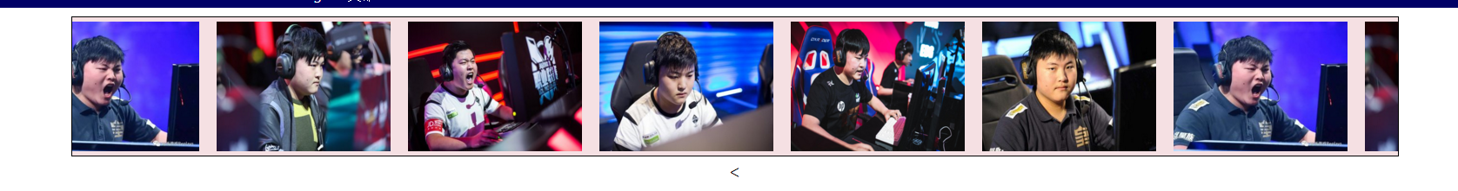
选取较多的图片，通过链接使图片自行向左侧滚动。

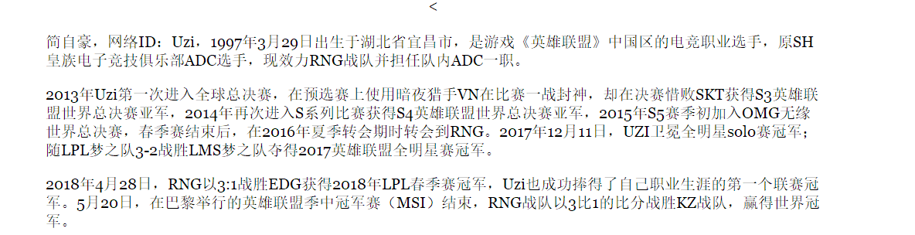
- 3.4

通过查找，简单介绍明星选手的生涯经历以及成就。

- 3.5

设计网站下侧，last为返回上一个网页，Home为返回到主页，Next为下一页，使得网站布局简单易懂，上网着可根据自己的需求快速返回或者跳转到下一页或主页。

- 3.6

修改文件夹名称以及对应的代码，以防网页无法打开。

- 3.7

完成修改，制作完成。

四、结束语

通过本学期的学习与努力，我深度学习了静态网页的设计与制作。学到了如何设计静态网页，如何通过一系列的代码，进行网页转换，网页链接。
起初是在同学的帮助下选择了这个模板，都说万事开头难，确实是这样。自打首页做好了以后，后面的一系列二级网站都做得得心应手。虽然只做了一个网站，但我学到了很多知识，从失败中吸取教训，经验是从一次次失败中积累出来的。凡事还是得自己操作，有耐心才能学到东西。
希望在以后的学习过程中进一步的加强自我能力，并且获得更多的经验。

